Giải bài tập môn Sinh học lớp 9 trang 145: Quần thể người
- Tóm tắt lý thuyết:
Đặc trưng về thành phần nhóm tuổi của mỗi quần thể người
- Người ta chia dân số thành nhiểu nhóm tuổi khác nhau :
+ Nhóm tuổi trước sinh sàn : từ sơ sinh đến dưới 15 tuổi.
+ Nhóm tuổi sinh sản và lao động : từ 15 đến 64 tuổi.
+ Nhóm tuổi hết khả năng lao động nặng nhọc : từ 65 tuổi trở lên.
Có ba dạng tháp tuổi:
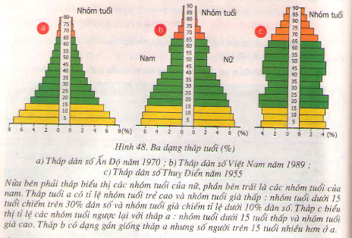
Bảng 48.2: Các biểu hiện ở 3 dạng tháp tuổi
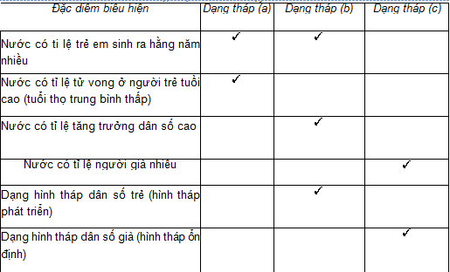
Hình 48.2 a SGK là hình tháp dân số có đáy rộng chứng tỏ số trẻ em sinh ra hằng nàm cao. Cạnh tháp xiên nhiều và đỉnh tháp nhọn biểu hiện tỉ lệ người tử vong cao. Tuổi thọ trung bình thấp. Đáy là dạng hình tháp thường gặp ở các nước đang phát triển.
Hịnh 48.2. b SGK là hình tháp có đáy rộng, song các cạnh tháp ít xiên hơn ở dạng hình tháp phát triển, biểu thị tì lệ sinh cao và tỉ lệ tử vong đã giảm (vẫn còn cao nhưng giảm hơn ờ hình 48.2a. Số trẻ em dưới 15 tuổi chiếm tỉ lệ cao (chiếm khoảng 35% tỉ lệ dân số). Tuổi thọ trung bình tăng lên. Đáy là dạng hình tháp thường gặp ở các nước đang phát triển.
Hình 48.2. c SGK là hình tháp dàn số có đáy hẹp, đinh không nhọn, cạnh tháp gần như thẳng đứng, biểu thị tỉ lệ sinh và tỉ lệ tử vong đều thấp. Tuổi thọ trung bình cao. Đó là dạng hình tháp thường gặp ở các nước công nghiệp phát triển.
Sự khác nhau giữa quần thể người với các quần thể sinh vật khác
Bảng 48.1: Đặc điểm có ở quần thể người và quần thể sinh vật khác
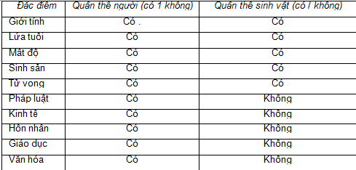
Quần thế người có những đặc điểm sinh học như những quẩn thể sinh vật khác. Ngoài ra, quần thể người còn có những đặc trưng kinh tế - xã hội mà quần thế sinh vật khác không có. Sự khác nhau đó là do con người có lao động và tư duy nên có khả năng tự điều chinh các đặc điểm sinh thái trong quần thể, đồng thời cải tạo thiên nhiên.
Tăng dân số và phát triển xã hội
Tăng dân số tự nhiên là kết quả của số người sinh ra nhiều hơn sô người tử vong. Tuy nhiên trong thực tế, sự tăng giảm dân số thực còn chịu ảnh hưởng của sự di cư (một số người chuyên từ nơi này tới sông ở nơi khác).
Để hạn chế ảnh hưởng xấu của việc tăng dân số quá nhanh, mồi quốc gia cần phải phát triển dân số hợp lí. ở Việt Nam đã và đang thực hiện Pháp lệnh dân số nhằm mục đích đảm bảo chất lượng cuộc sống của mồi cá nhân, gia đình và toàn xà hội. Số con sinh ra phải phù hợp với khả năng nuôi dưỡng, chăm sóc của mồi gia đình và hài hoà với sự phát triển kinh tế - xã hội, tài nguyên, môi trường cùa đất nước. Nhà nước Việt Nam vận động mỗi gia đình chi có 1 - 2 con.
- Hướng dẫn giải bài tập trang 145 SGK Sinh học lớp 9
Bài 1. Vì sao quần thể người lại có một sổ đặc trưng mà quần thể sinh vật khác không có?
Quần thể người có một số đậc trưng mà quần thể sinh vật khác không có là do con người có tư duy, có trí thông minh nên có khả năng tự điều chỉnh các đặc trưng sinh thái trong quần thể, đồng thời cải tạo thiên nhiên.
Bài 2. Hình tháp dân số trẻ và hình tháp dân số già khác nhau như thế nào?
Hình tháp dân số trẻ là hình tháp dân số có đáy rộng do số lượng trẻ em sinh ra hàng năm cao. Cạnh tháp xiên nhiểu và đỉnh tháp nhọn biểu hiệri ti lệ người tử vong cao. Tuổi thọ trung bình thấp
Hình tháp dân số già là hình tháp dân số có đáy hẹp, đỉnh không nhọn, cạnh tháp gần như thẳng đứng, biểu thị tỉ lệ sình và tỉ lệ tử vong đều thấp. Tuổi thọ trung bình cao.
Bài 3. Ý nghĩa của việc phát triển dân số hợp lý của mỗi quốc gia là gì?
Phát triển dân số hợp lí là điều kiện để phát triển bền vững của mỗi Quốc gia, tạo sự hài hòa giừa phát triển kinh tế - xã hội với sử dụng hợp lí tài nguyên, môi trường của đất nước.
Phát triển dân số hợp lí là không dể dân sô' tăng quá nhanh dẫn tới thiếu nơi ở, nguồn thức ãn, nước uống, ô nhiễm môi trường, tàn phá rừng và các tài nguyên khác.
Phát triển dân số hợp lí là nhằm mục đích đảm bảo tốt chất lượng cuộc sông của mỗi cá nhân, gia đình và toàn xã hội, mọi người trong xă hội đều được nuôi dưỡng, chăm sóc và có điều kiện phát triển tốt.

